[2025 学术大瓜：UBC 知名教授研究造假，多款癌症药研发受牵连](https://mp.weixin.qq.com/s?__biz=Mzk0OTY1MDkwOQ==&mid=2247487079&idx=2&sn=d3bcb9cab8a06030e3e3580e4944ed64)

原创sleuth[Research Integrity](javascript:void(0);)2025-04-28 21:33:53新加坡



Research Integrity

2025 年 4 月 28 日，知名学术爆料人 Leonid Schneider 发文，揭露加拿大英属哥伦比亚大学（UBC）温哥华前列腺中心主任 Martin Gleave 研究中的诸多问题。

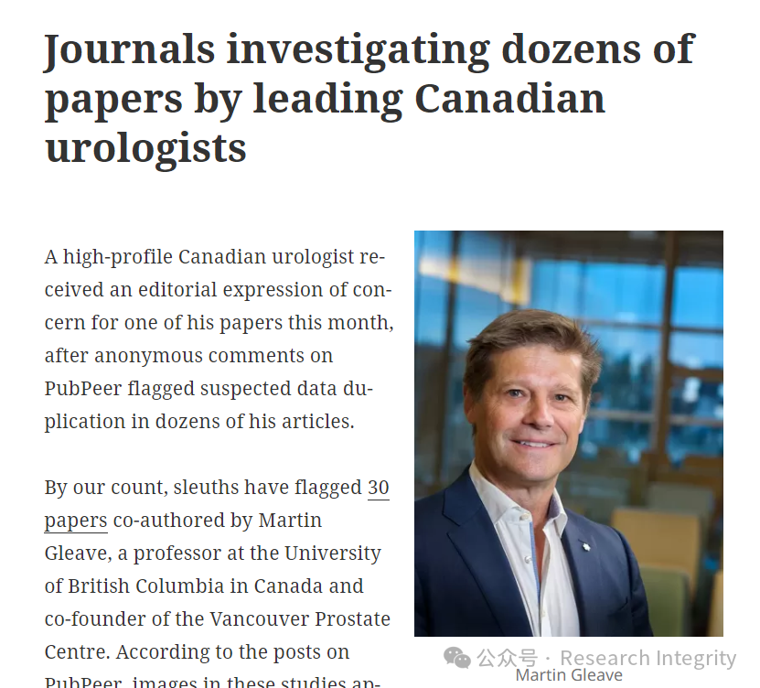

OncoGenex 制药公司基于 Gleave 的临床前研究，开发了基于 siRNA 的癌症药物。2010 年，该公司获加拿大生物技术公司年度金奖。2017 年，两款产品 Custirsen 和 Apatorsen 进入三期临床试验阶段，同年，OncoGenex 被 Achieve Life Sciences 收购。

Custirsen（OGX - 011）是最有前景的药物，基于 Gleave 的临床前研究，由 UBC 授权，与 Isis 制药公司共同开发，后 OncoGenex 独自拥有专利。前期临床前动物研究及一期、二期临床试验结果都看似 promising，但三期试验却彻底失败。而其临床前数据也问题频出，如部分凝胶图片被指造假，相关论文或被发表关注声明，或因原始数据无法验证而存疑。

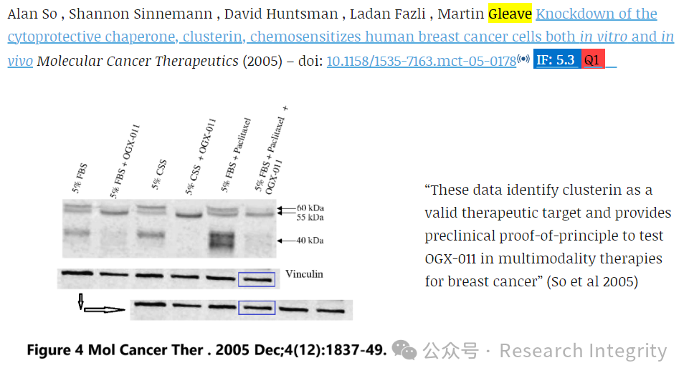

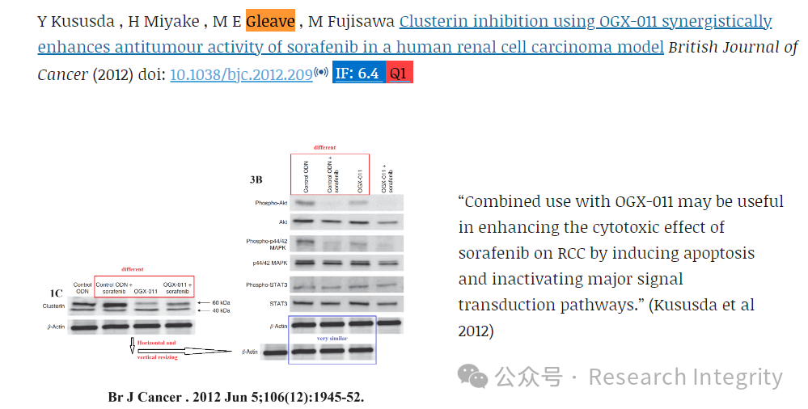

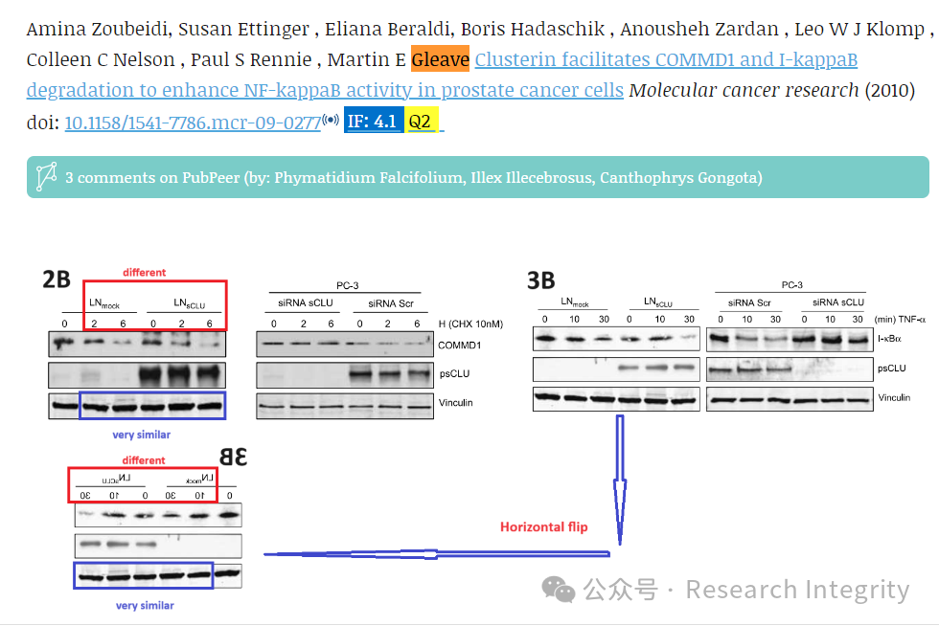

Apatorsen（OGX - 427）同样基于 Gleave 团队的研究。临床前研究显示出对多种癌症的抑制效果，但在胰腺癌、非小细胞肺癌等的二期临床试验中失败，仅在针对膀胱癌的 Borealis - 2 试验中，出现所谓 “20% 降低死亡风险”（p 值 0.0784，通常不被认为有统计学意义）的结果。其临床前研究也存在数据重复使用、图片标注错误等问题，部分论文被发表关注声明或修正。

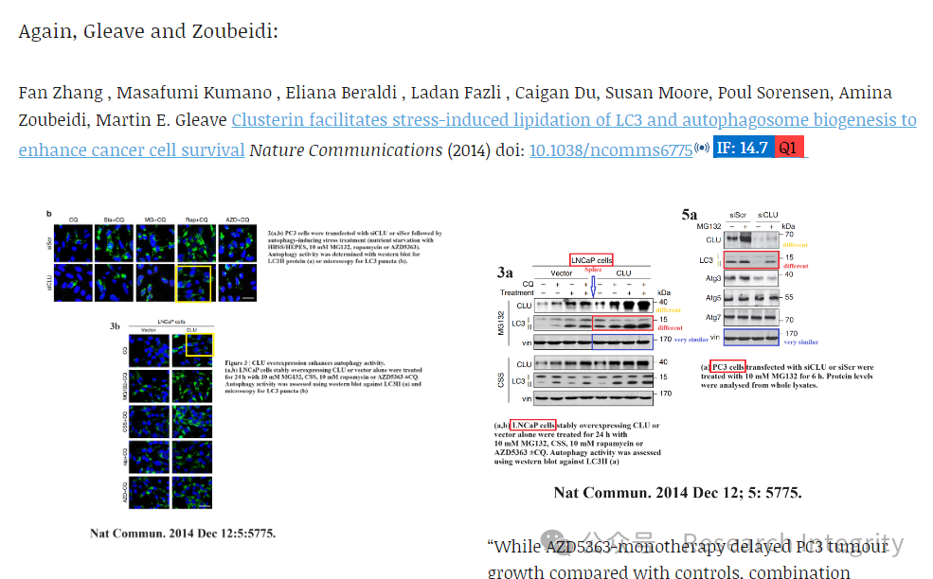

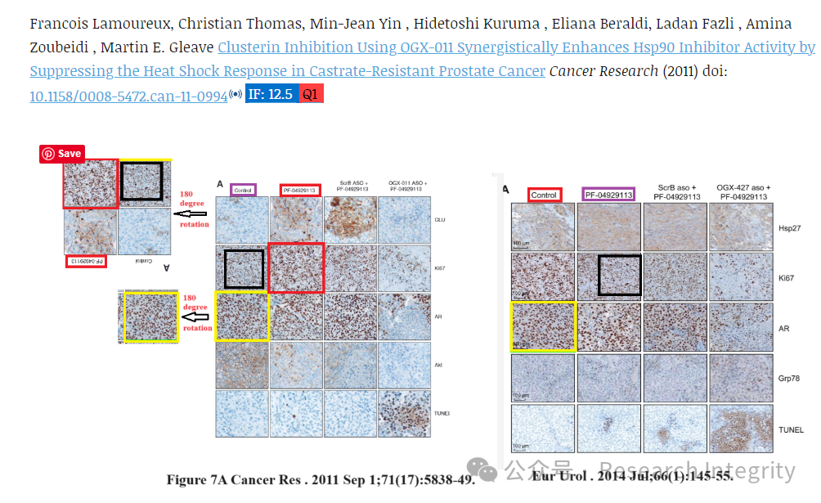

值得注意的是，Gleave 团队成员如 Amina Zoubeidi、Alan So 等，虽与 Gleave 合作发表多篇问题论文，但职业发展顺利。UBC 自 2024 年 9 月得知 Gleave 的 PubPeer 问题后，未给出有效回应。此前，UBC 副校长 Gail Murphy 还曾阻止期刊撤回妇科医生 Peter Leung 的欺诈论文。

此次事件不仅关乎 Gleave 个人的学术诚信，也暴露出 UBC 在学术监管上的漏洞，给学术界敲响了警钟。

https://pubpeer.com/publications/08A295E42FAFF9BBA26D466706DDEB#

https://pubpeer.com/publications/76496FBFF7F8FB8DEF16FC76FD9A9D#

https://retractionwatch.com/2024/12/23/journals-investigating-dozens-of-papers-by-leading-canadian-urologists/

**来源：公众号Research Integrity，转载请注明出处，若没注明学术诚信公众号出处，构成侵权。后台联系客服微信：BikElisabeth**

免责声明：

质疑信息来源于Pubpeer，提及人名均为音译

对于文章内容的真实性、完整性、及时性

本公众号不做任何保证或承诺，仅供读者参考

未经授权禁止转载！

转载请勿更改原文内容及格式！

如有转载需求或合作事宜

可添加下方客服微信或推送邮件到researchintegrity@qq.com

